高中物理课堂建立物理模型培养学生解决问题能力的研究
常州市三河口高级中学 徐樱
摘要：2021年高考是江苏省新高考的第一届，新的高考新的挑战，为了使学生更好的应对高考，高三物料组提出建立模型培养学生解决问题的能力。
关键词：物理模型；解决问题能力
今年是江苏省实施新高考的第一届，不论是试卷结构还是分数与上一届完全不同，但是江苏省考试院并没有出具本届考试的考试说明，因此本届高三教师将面临挑战与未知。为使本届学生以最好的状态参加高考，我们高三物理备课组同心协力，认真研究各地新高考试卷，参加市区各项教研活动，并结合本校实际，备好每一堂课。
江苏省考试院在2020年12月公布了2021年江苏省高考物理总分为100分，以原始分计入总分，考试时间为75分钟。这样的调整与上一届的总分120分、只看等级不计分、考试时间100分钟有着巨大的差异，无疑对学生又是一项巨大的考验。当然我们教师首先要仔细研究这样的改变，并分析研讨高三第二学期的教学进度、教学方法、教学内容等等。为此，我们高三物理备课组认真研读《中国高考评价体系》和《普通高中物理课程标准》，在《中国高考评价体系》的“四层”中的“关键能力”对物理考试提出了理解能力、推理论证能力、模型建构能力、实验探究能力、创新能力5种关键能力，其中模型建构能力对学生来说是一个非常重要的能力，对本校学生也是一项重要的学习内容。为此，本组同事对建立高中物理课堂建立物理模型培养学生解决问题能力进行了以下研究：
由于市教科院要求，学生在高二年下半学期末已经开始了一轮复习，而我们熟知的是，高三的一轮复习离不开基础知识、基本规律、基本模型，课堂教学更离不开习题教学。基于现状，我们按照以下方法帮助学生正确建立模型来培养学生解决问题的能力。
- 培养学生养成良好的审题习惯来准确提取有效信息
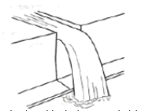
江苏省适应性考试第5题、某生态公园的人造瀑布景观如图所示，水流从高处水平流出槽道，恰好落入步道边的水池中，现制作一个为实际尺寸的$\frac{1}{\text{16}}$模型展示效果，模型中槽道里的水流速度应为实际的( )
A.$\frac{1}{2}$ B.$\frac{1}{4}$ C.$\frac{1}{8}$ D.$\frac{1}{\text{16}}$
学生在看完题目时会突然懵了，因为题目中没有任何具体数据，只讲到了这是一个模型以及模型比例，那么教师可以引导学生仔细审题：题目描述了什么物体的运动？这个物体做什么运动？与我们学习过的什么运动是一样的呢？
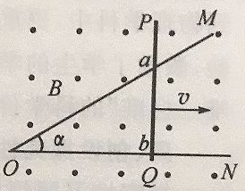
通过教师的引导，相信学生可以找到这是一平抛运动在实际生活中的应用，但是还要注意模型与实物的比例关系。
二、从复杂的题目信息中正确找到物理模型
如图所示，在跟匀强磁场垂直的平面内放置一个折成锐角的裸导线MON,∠MON=α.在它上面搁置另一根与ON垂直的裸导线PQ,PQ紧贴MO、ON,并以平行于ON的速度v,从顶点O开始向右匀速滑动，设裸导线单位长度的电阻为R_{o},磁感应强度为B,求回路中的感应电流.
这一题考查的内容是动生电动势，虽然导体棒的长度在变，但是学生可以根据PQ边在切割磁感线的信息联想到电磁感应现象，教师可以追问：感应电动势的大小怎么求？有几种表达式？分别在什么情况下可以使用？再针对本体求解的是感应电流，再引入闭合电路欧姆定律内容，学生就找到了解决问题的思路了。
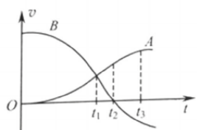
又如适应性考试选择题第11题：带电粒子碰撞实验中，t=0时粒子A静止，粒子B以一定的初速度向A运动。两粒子的 v-t图像如图所示，仅考虑静电力的作用，且A、B未接触。则( )
A. A粒子质量小于B粒子
B.两粒子在t₁时刻的电势能最大
C. A在t₂时刻的加速度最大
D. B在0~t₃时间内动能一直减小
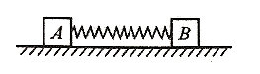
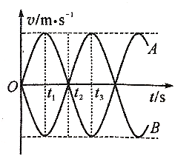
本题也没有任何具体数据，看似是一个电场知识题目，实则是动量守恒问题，而这题的模型其实与以下模型类似的，如图所示，质量均为m的物块A和B,由轻弹簧连接，置于光滑的水平面上;用一轻绳把两物块拉至最近,使弹簧处于最大压缩状态后绑紧，此时弹簧的弹性势能为E_{P}，整个系统处于静止状态。
此系统的初状态只有重力势能，断开细绳后，A、B与弹簧组成的系统水平方向动量守恒，在运动过程中弹簧弹性势能与A、B的动能实现了相互转换，A、B沿水平方向的v-t图像如图所示。
当然教师还可以提问：1、如果A、B的质量不相等，v-t图像又该如何画？2、若B右侧靠墙，A、B质量相等，则细线断开后A、B沿水平方向的v-t图像又应该如何画呢？使学生进一步的深入思考这个模型的同变化会带来什么样结果。
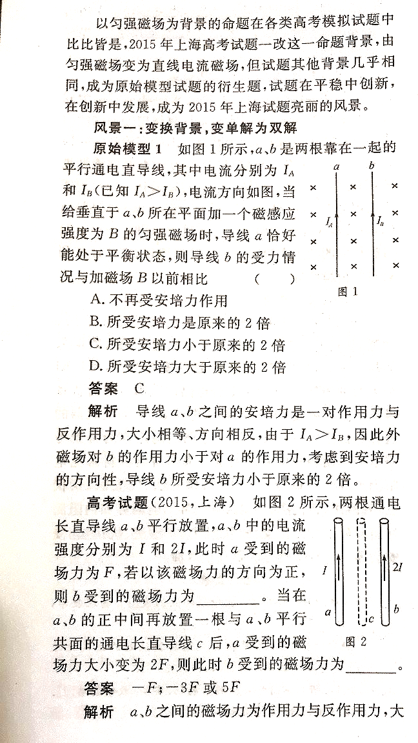
三、加强学生的模型意识培养学生的模型迁移能力
原始模型1如图1所示,a、b是两根靠在一起的平行通电直导线,其中电流分别为I_{A}和I_{B}(已知I_{A}>I_{B}),电流方向如图,当给垂直于a、b所在平面加一个磁感应强度为B的匀强磁场时，导线a恰好能处于平衡状态，则导线b的受力情况与加磁场B以前相比( )
A.不再受安培力作用
B.所受安培力是原来的2倍
C.所受安培力小于原来的2倍
D.所受安培力大于原来的2倍
该题模型为同向平行直导线间相互吸引，利用的知识点为电生磁与安培力，教师可以引导学生自己分析得出答案。
模型变化：高考试题(2015,上海)如图 2所示，两根通电长直导线a、b平行放置,a、b中的电流强度分别为I和2I,此时a受到的磁场力为F，若以该磁场力的方向为正，则b受到的磁场力为 ，当在a、b的正中间再放置一根与a、b平行共面的通电长直导线c后,a受到的磁场力大小变为2F，则此时b受到的磁场力为 。
该题为2015年上海高考题，第一空与前一例题相似，学生通过对上一例题的模型分析，不难得出答案为F，方向与原来相反，第二空学生会考虑到c直导线对b直导线的作用力，但是会忘记考虑c直导线的电流方向是不确定的，从而漏掉一个答案，这就要求学生有更全面的推理论证能力了。
综上所述，学生可以通过建立物理模型构建良好是物理知识结构，并且还能加强学生对物理模型的应用能力，达到高考的学业水平要求。

参考文献
石有山，高考试题的原始模型——谈2015上海高考两道电磁学考题，中学物理教学参考，201509-411

